"עוד יום" - עמרי גלוזמן
סינגל שני מתוך האלבום "מחשבות" בהפקת אבי טולדנו
אנימציה: סנדרה קובל
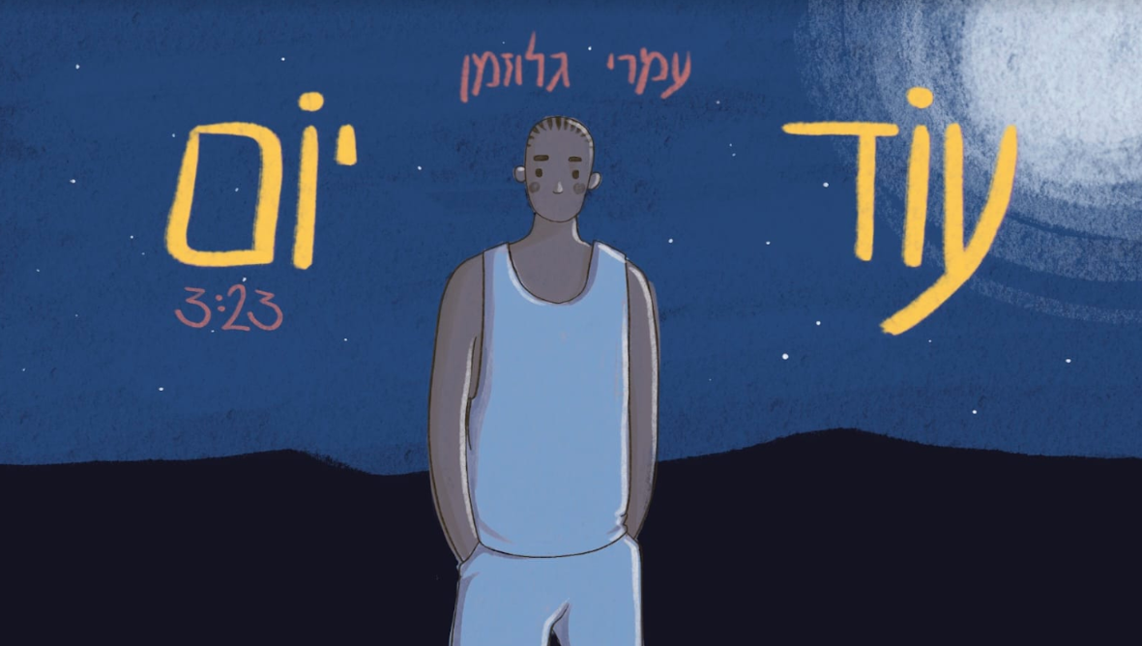
עבור עמרי גלוזמן, ההבנה שכולם קצת כמוהו, פצועים ושלמים בו זמנית, נותנת איזשהו נחת ומאפשרת להמשיך לנוע. אחרי שסינגל הבכורה שלו "אוויר" ביקש להזכיר (גם למאזיני גלגלצ) שביכולתנו לקחת אוויר, לנשום ולעבור את הפחד, גם "עוד יום" החדש מציע שיחת עידוד מוזיקלית. לא מדובר ב"יהיה בסדר" חבוט, אלא יותר ב-it is what it is חומל, שמגובה בקליפ אנימציה ובמקצב וואלסי שמוכיחים שלא צריך קתרזיס ומודולציות כדי להיכנס ללב.
אפשר להסתכל על השיר הזה כגרסה עכשווית ל"באביב" של מיכה שטרית, שמכירה בכך שהיום אין סיכוי שנתנחם אם נדע שיש חורף שלם לחכות, או כמו שעמרי אומר: "יום אחד יכול להכיל בתוכו חיים שלמים. קשת שלמה של רגשות שמנתבים ומלווים אל הצעד הבא ובוראים את המציאות מכאן והלאה".
עשרת השירים של אלבום הבכורה "מחשבות" נולדו בתהליך עבודה עם המפיק אבי טולדנו, ודרך שיתופי פעולה עם מוזיקאים ביניהם ארז לב ארי שלקח חלק גם בעיבודים עצמם, גלעד שמואלי, עדי הר צבי, אסף רוט (חצוצרה), לוי בן ברוך (ג'ירפות), מיכאל הרשליקביץ
ודקל דביר (לולה מארש).
האלבום שכבר תוייג כ"אלבום חורף", צפוי לצאת בתחילת ינואר 2023 ואיתו מופע ההשקה לאלבום.
מירב בלומנפלד- יחסי ציבור

